SUNIB HEALTH

Nama Anggota :

2440041806 - Alexandre Christian Ady Wijaya

2440054134 - Gabriela Jazelien Celosse

2440106251 - Ivany Regina Sidabutar

2440041711 - Jeremia Christian

**Bab 1**

**Pendahuluan**

1. Latar Belakang

Organisasi pelayanan kesehatan merupakan suatu sistem sosial yang sangat kompleks. Keberadaan organisasi pelayanan kesehatan dapat dirasakan oleh masyarakat karena aktivitas pokoknya melakukan pelayanan kesehatan kepada masyarakat. Pembangunan organisasi pelayanan kesehatan perlu dilakukan karena bertujuan untuk memberikan pelayanan kesehatan yang bermutu dan berkualitas sehingga derajat kesehatan dapat tercapai.

Sunib Health merupakan organisasi dimana mahasiswa melakukan pelayanan kesehatan kepada masyarakat melalui pendidikan ataupun program kesehatan lainnya. Sunib Health mengajak seluruh mahasiswa untuk bergabung dan memberikan kontribusi pelayanan kesehatan kepada masyarakat.

1. Tujuan dan Manfaat

Tujuan :

1. Memberikan pelayanan kesehatan yang bermutu terhadap anggota binusian serta memberikan pelayanan kesehatan terhadap masyarakat yang diadakan dalam jangka waktu tertentu melalui event event yang akan dilaksanakan.
2. Memberikan kepastian kesehatan kepada pasien yang terdaftar dalam sunib health.
3. Menyadarkan masyarakat akan pentingnya kesehatan diri sendiri maupun lingkungan sekitar.

Manfaat :

1. Kegiatan pelayanan kesehatan menjadi lebih terkontrol dan tertata dengan baik.
2. Memenuhi kebutuhan masyarakat dan anggota binusian terhadap fasilitas kesehatan .
3. Memudahkan setiap mahasiswa, dosen, dan staff untuk melakukan pengobatan dan pelayanan kesehatan melalui akses pada sunib health.

**Bab 2**

**Perancangan Aplikasi Web**

* **Storyboard**

Pada halaman home terdapat informasi singkat mengenai fitur-fitur yang ada pada website dan fitur/menu tersebut dapat diakses oleh user.. Jika user menekan menu event maka user akan diarahkan ke halaman event yang berisi event-event yang diadakan oleh SUNIB HEALTH. Selain menu event, ada juga menu article yang akan mengarahkan user ke halaman yang berisikan artikel-artikel tentang kesehatan. Terakhir terdapat menu register yang dapat diakses oleh user yang ingin bergabung dengan SUNIB health yang akan mengarahkan user ke menu registrasi dan jika user sudah selesai melakukan registrasi maka akan diarahkan ke sebuah halaman baru yang memberitahu bahwa registrasi telah sukses

* **Wireframe**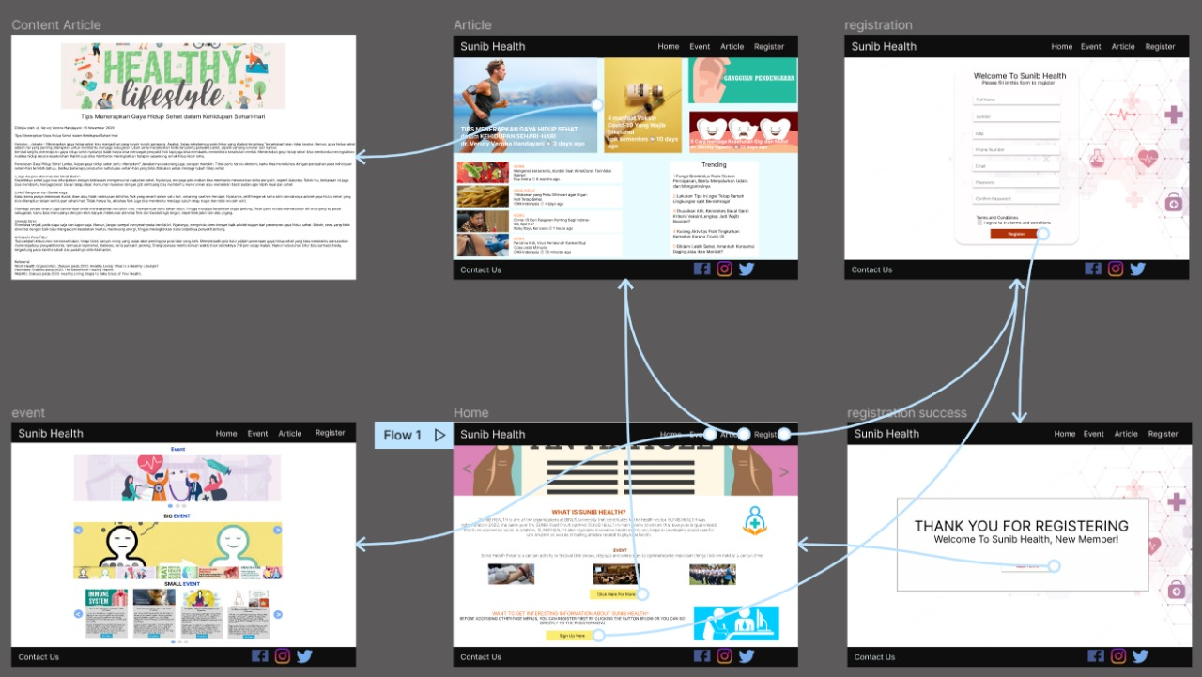

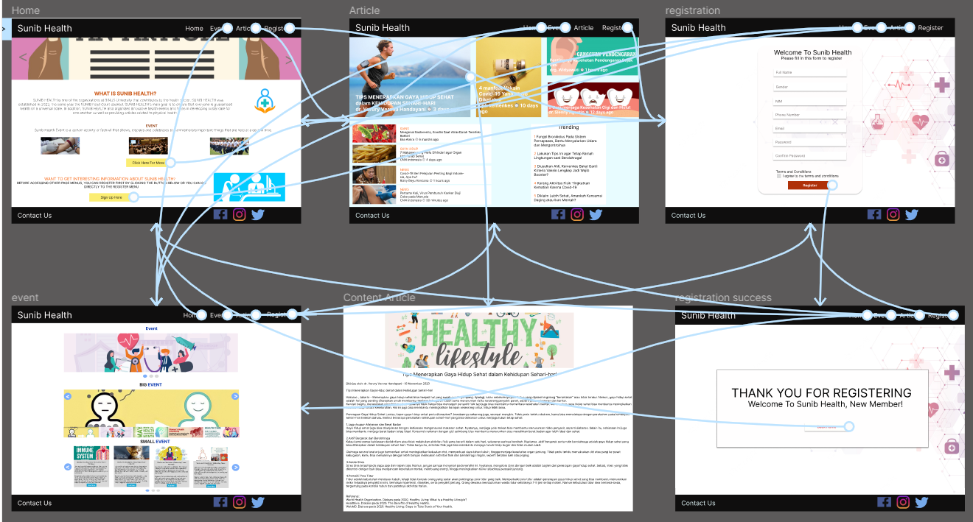

link Figma : https://www.figma.com/proto/4wSNAtnSJEb7vX9htQcZcc/Wireframe-Sunib-Health?node-id=1%3A7&scaling=min-zoom&page-id=0%3A1&starting-point-node-id=1%3A2

**Bab 3**

**Prosedur Penggunaan Aplikasi Web**

* **Registrasi Akun Sunib Health**

1. Klik kata ‘Register’ yang terletak di pojok kanan atas pada halaman website

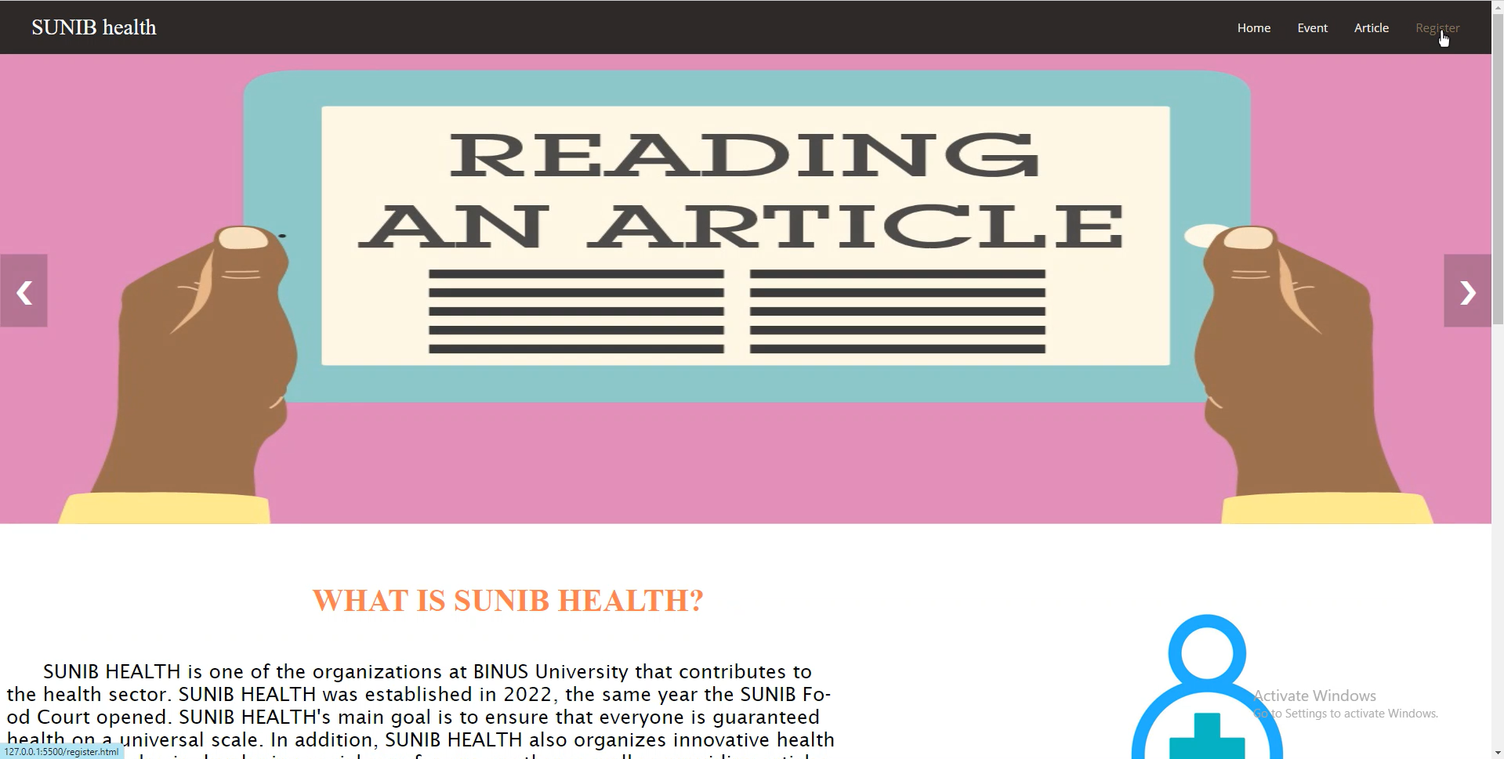

1. Mengisi semua data diri yang diminta pada kolom yang ditampilkan

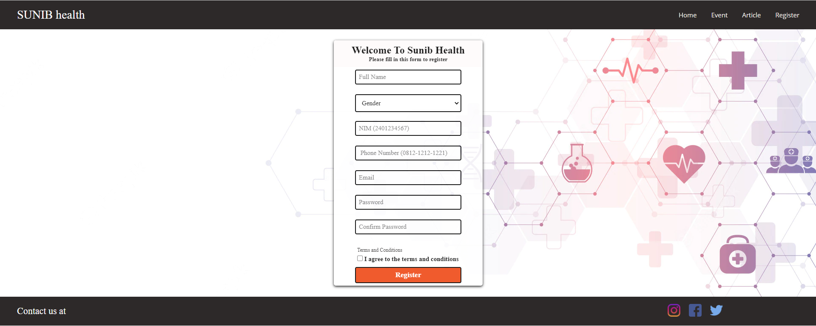

1. Membaca Terms and Conditions yang berlaku kemudian klik tombol kotak pada ‘I agree to the terms and conditions’. Selanjutnya klik tombol ‘Register’

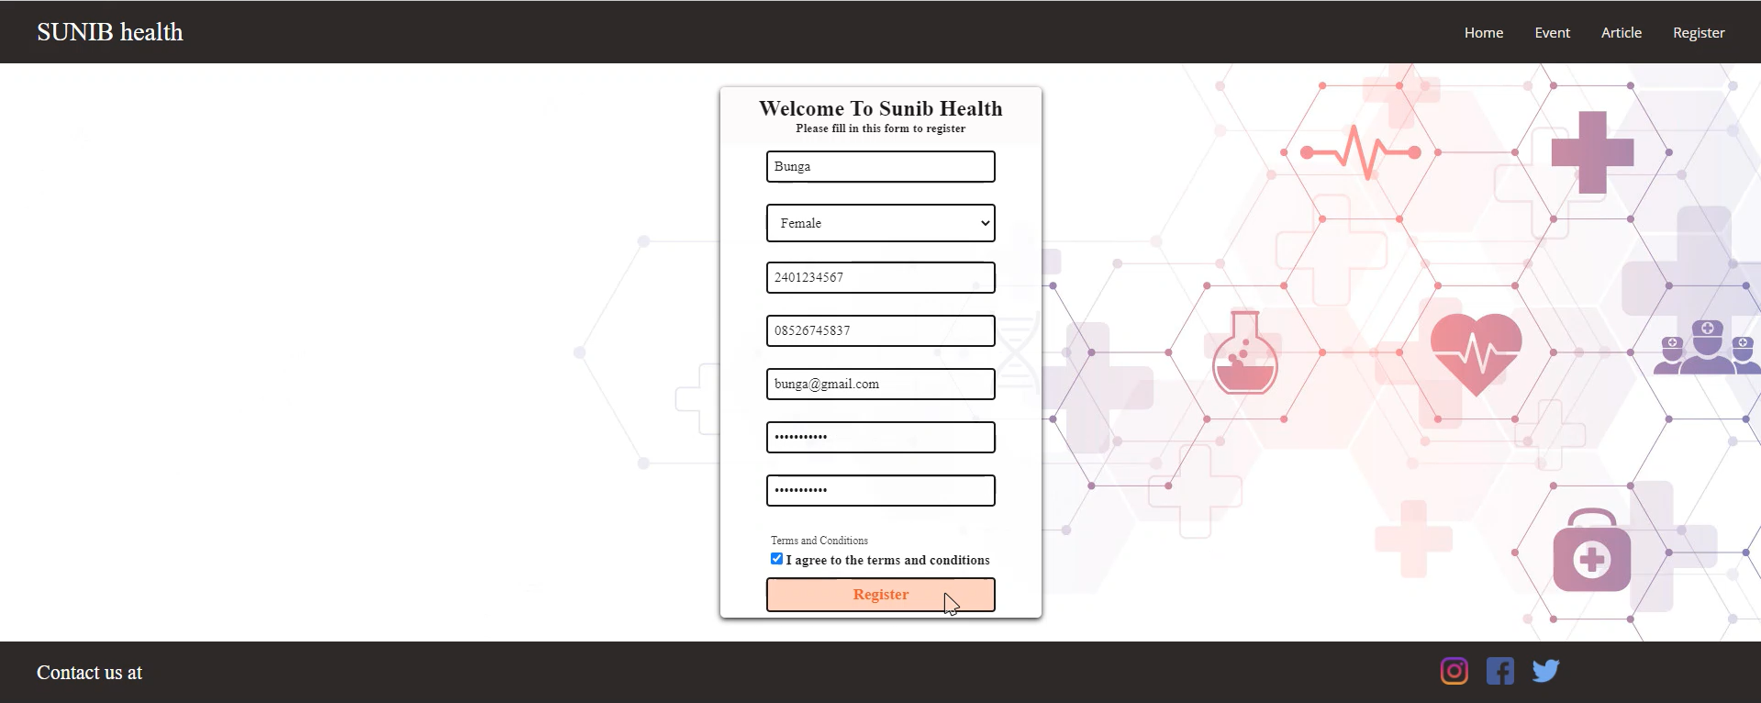

1. Selesai, akun berhasil diregistrasi. Selanjutnya klik tombol ‘Back Home’

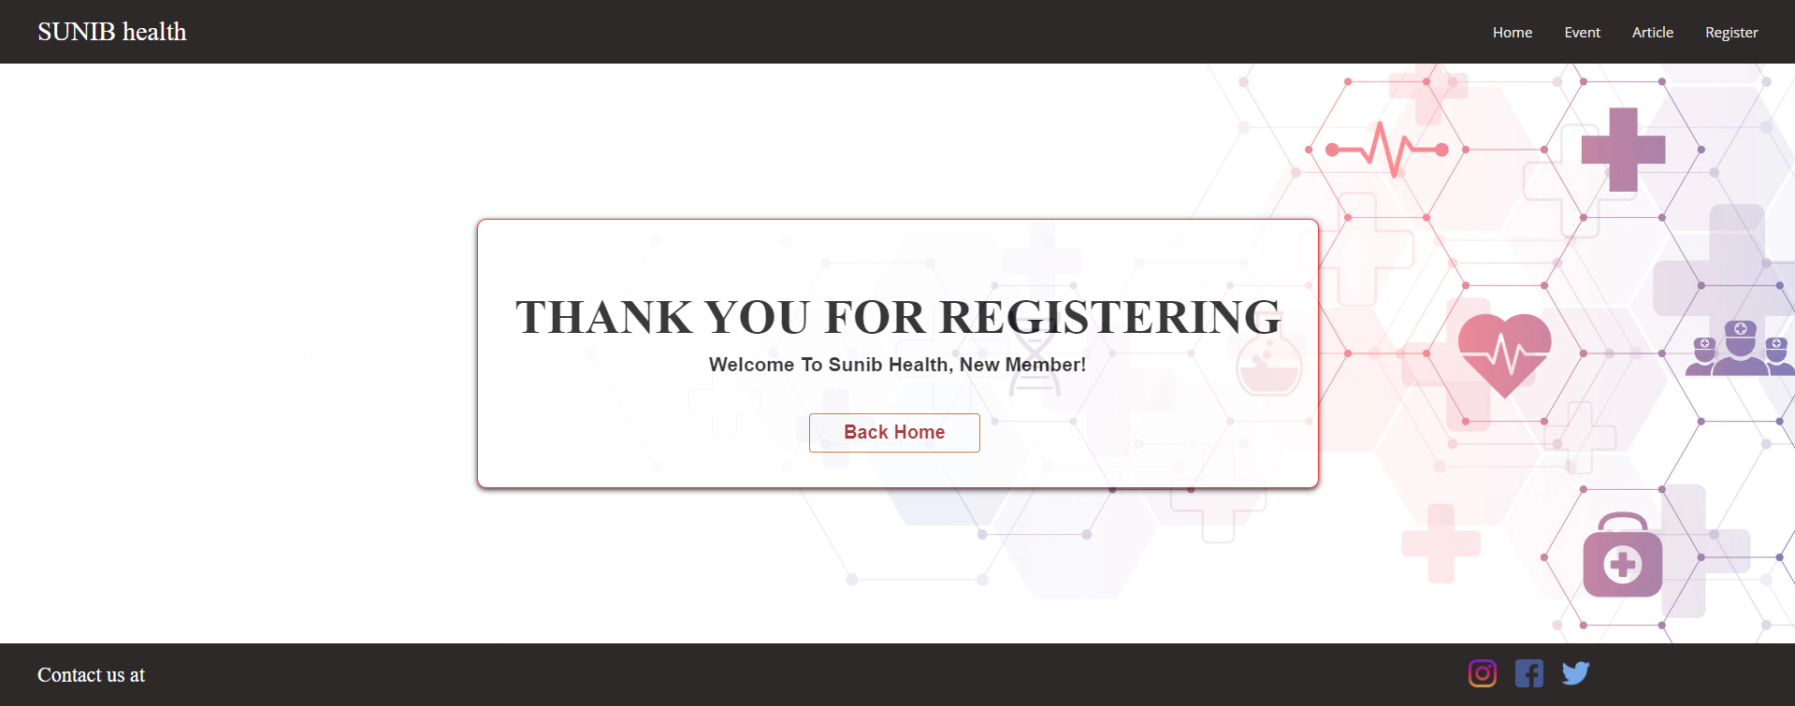

* **Mengecek Event-Event yang Diselenggarakan oleh Sunib Health**

1. Klik kata ‘Event’ yang terletak di pojok kanan atas pada halaman website

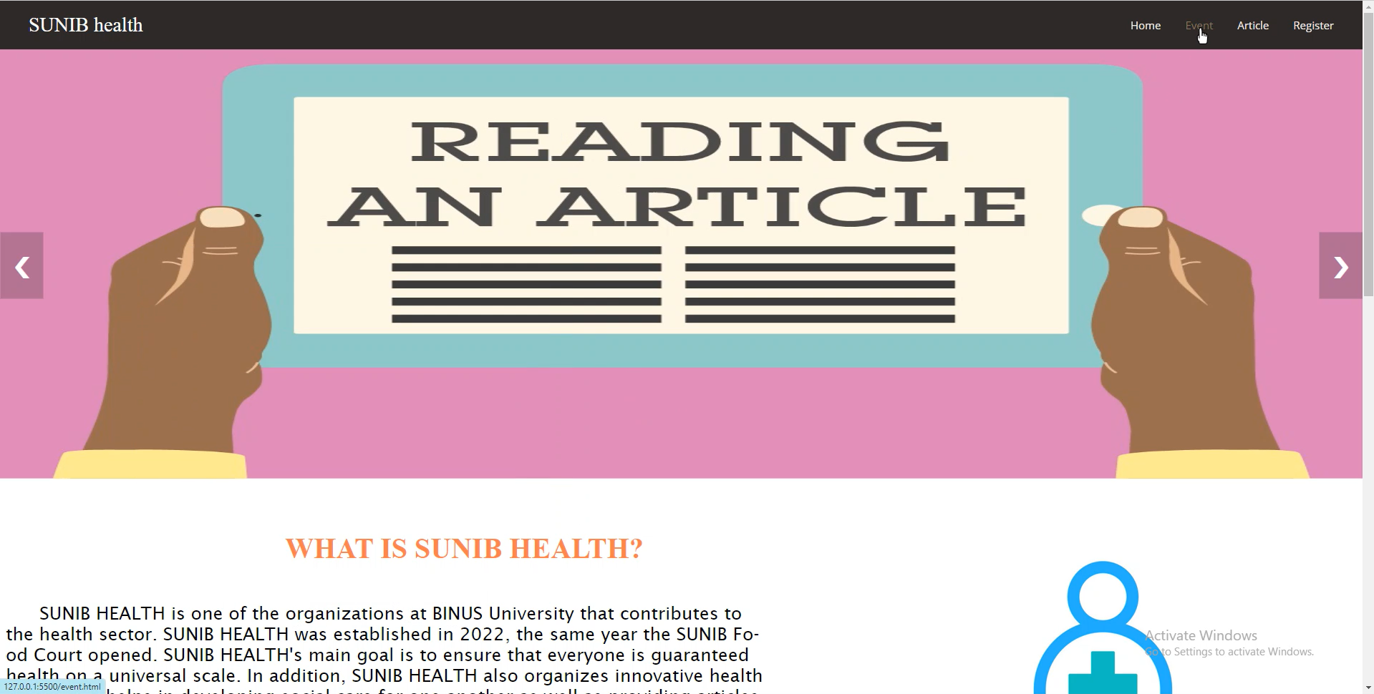

1. Scroll halaman web untuk melihat event-event yang ada

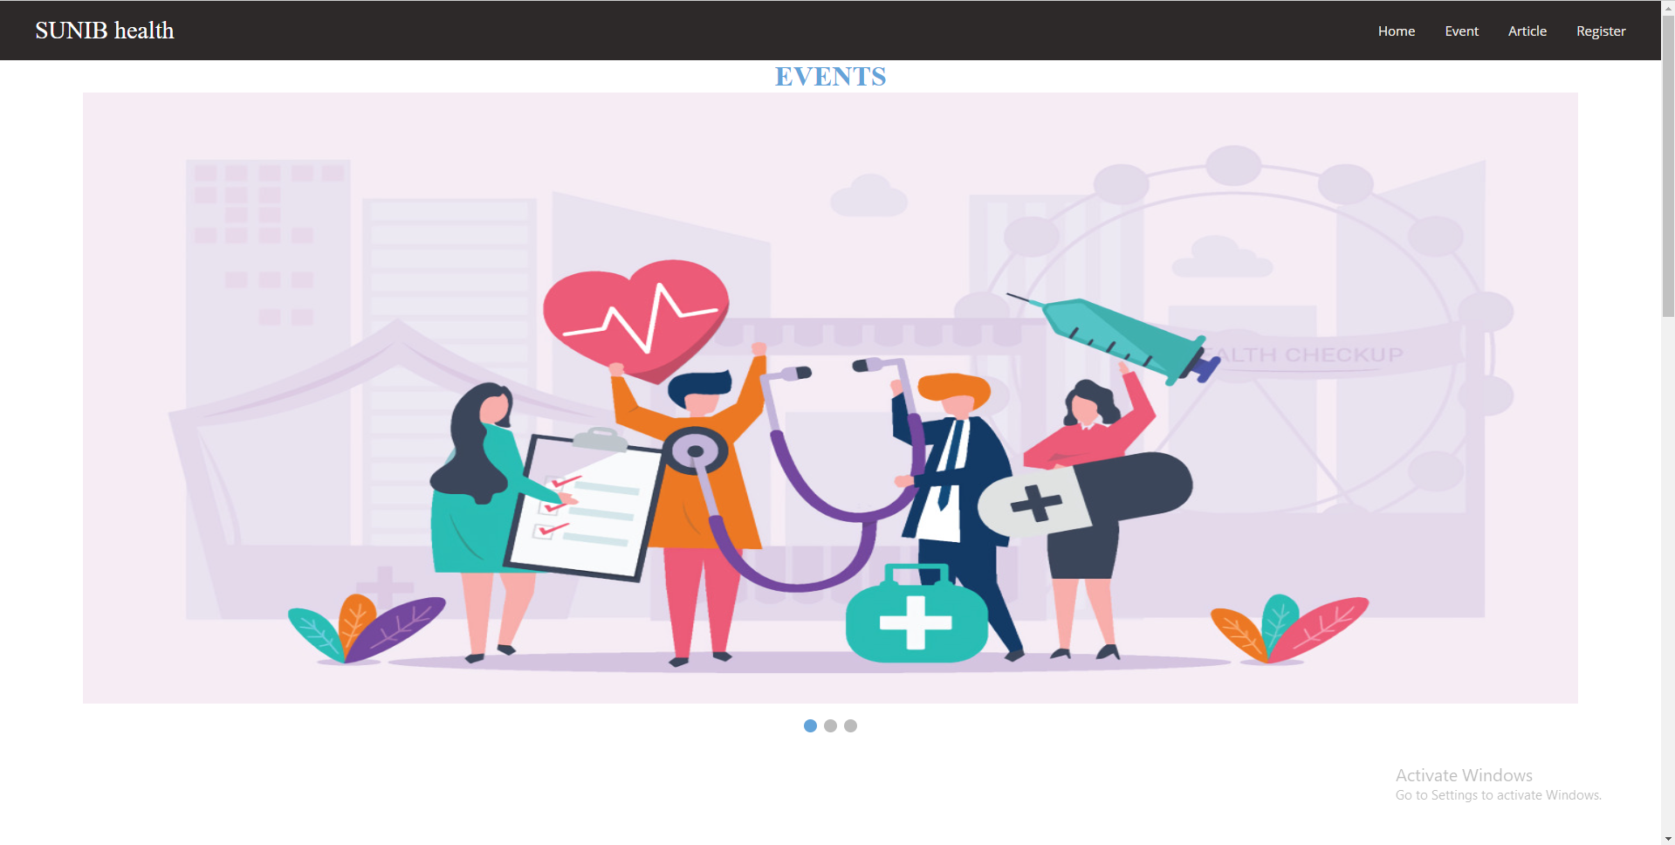

1. Klik tombol panah kiri dan kanan yang berwarna biru untuk melihat event lainnya

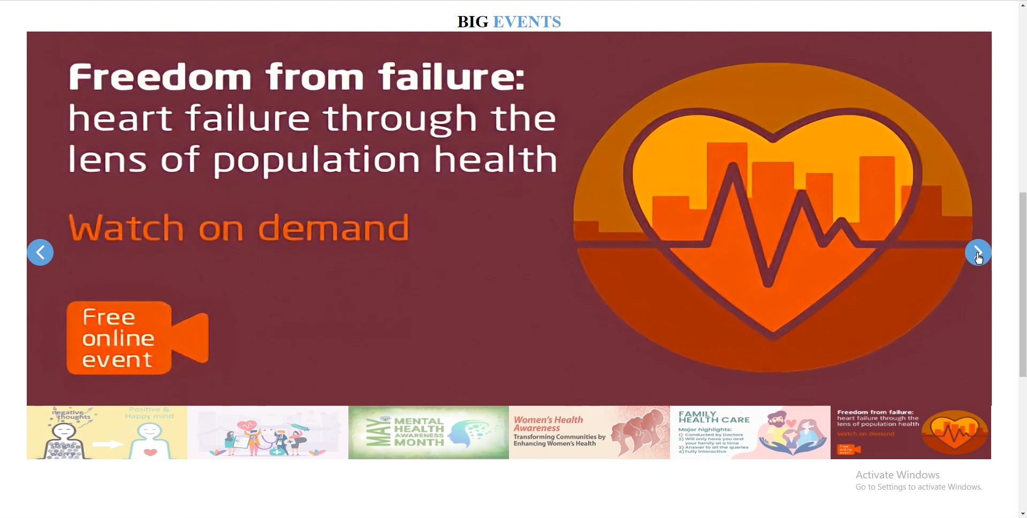

1. Klik tombol ‘READ MORE’ untuk membaca informasi lebih lanjut mengenai event tersebut

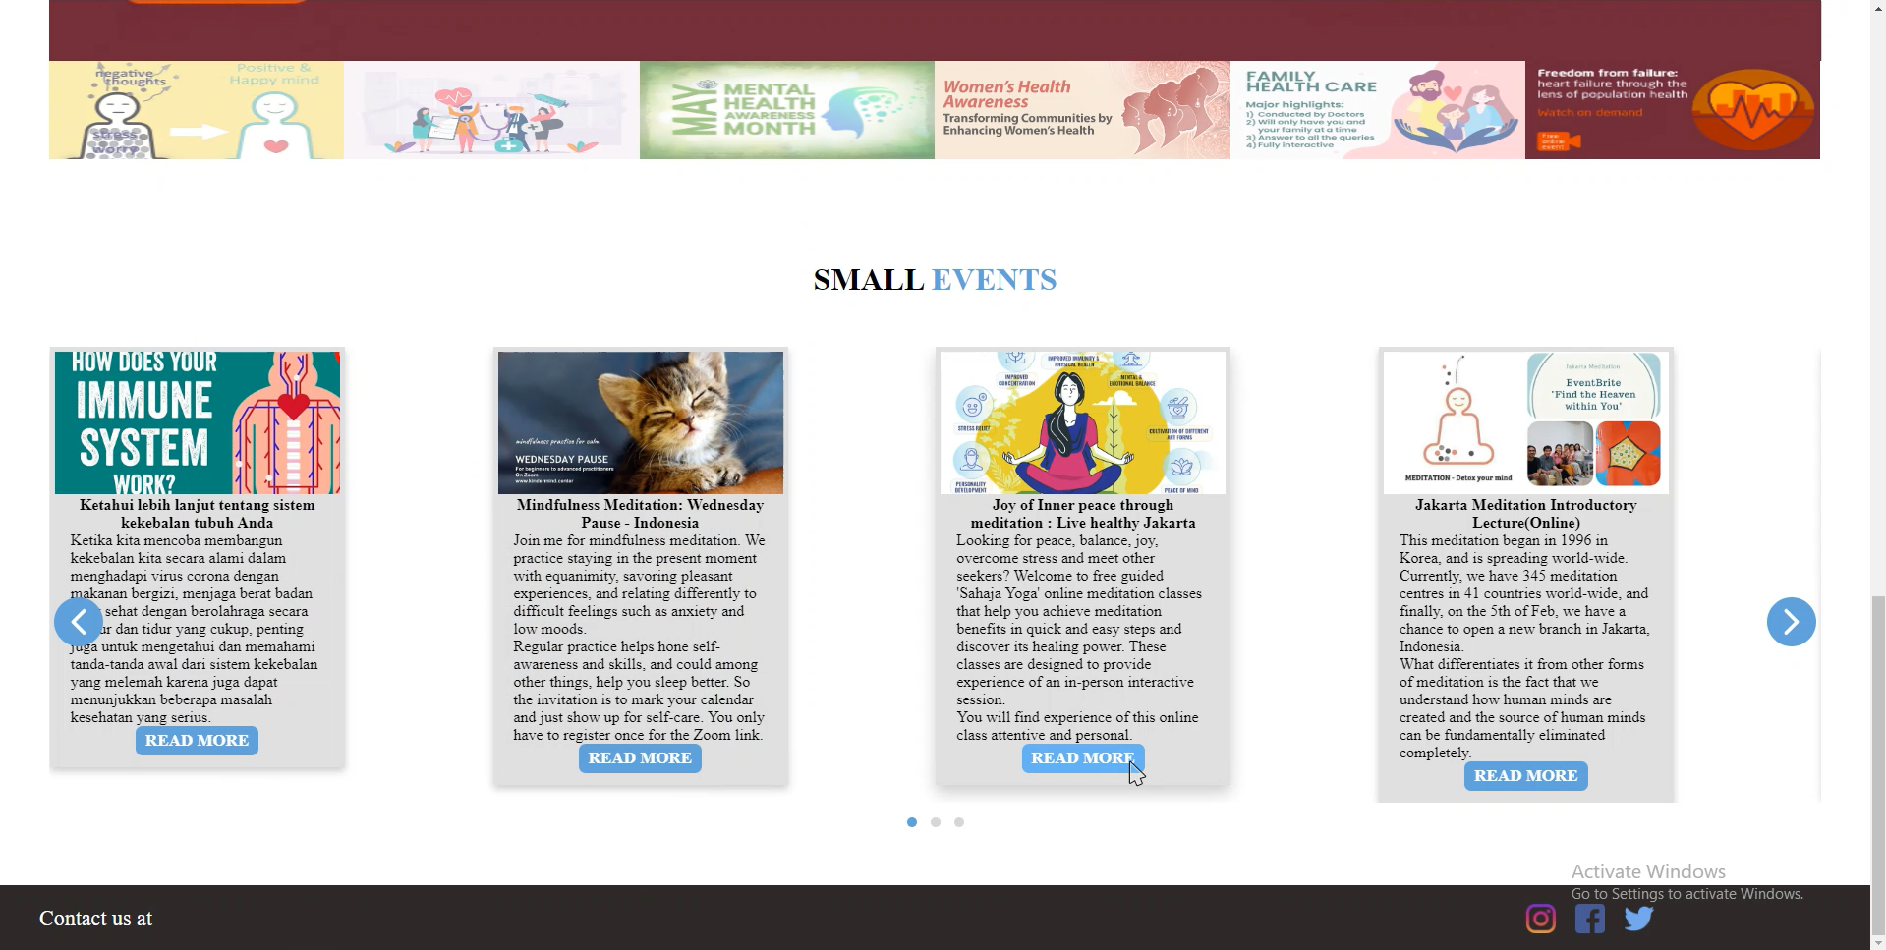

* **Membaca Artikel Seputar Kesehatan**

1. Klik kata ‘Article’ yang terletak di pojok kanan atas pada halaman website

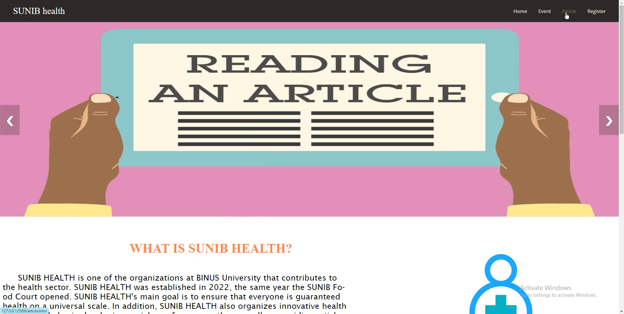

1. Scroll halaman web untuk melihat artikel-artikel yang ada

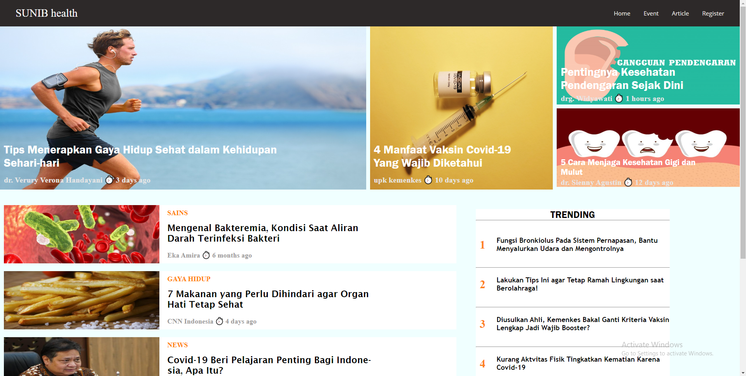

1. Klik pada judul artikel yang ingin dibaca lebih lengkap

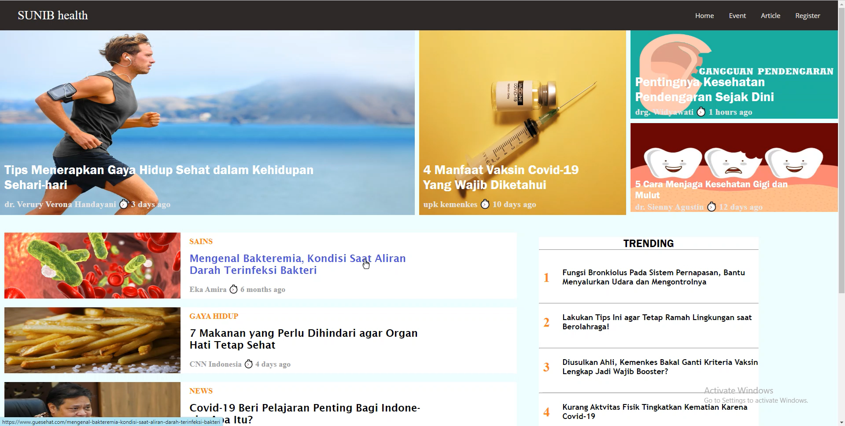

1. Membaca isi artikel yang ditampilkan pada halaman web

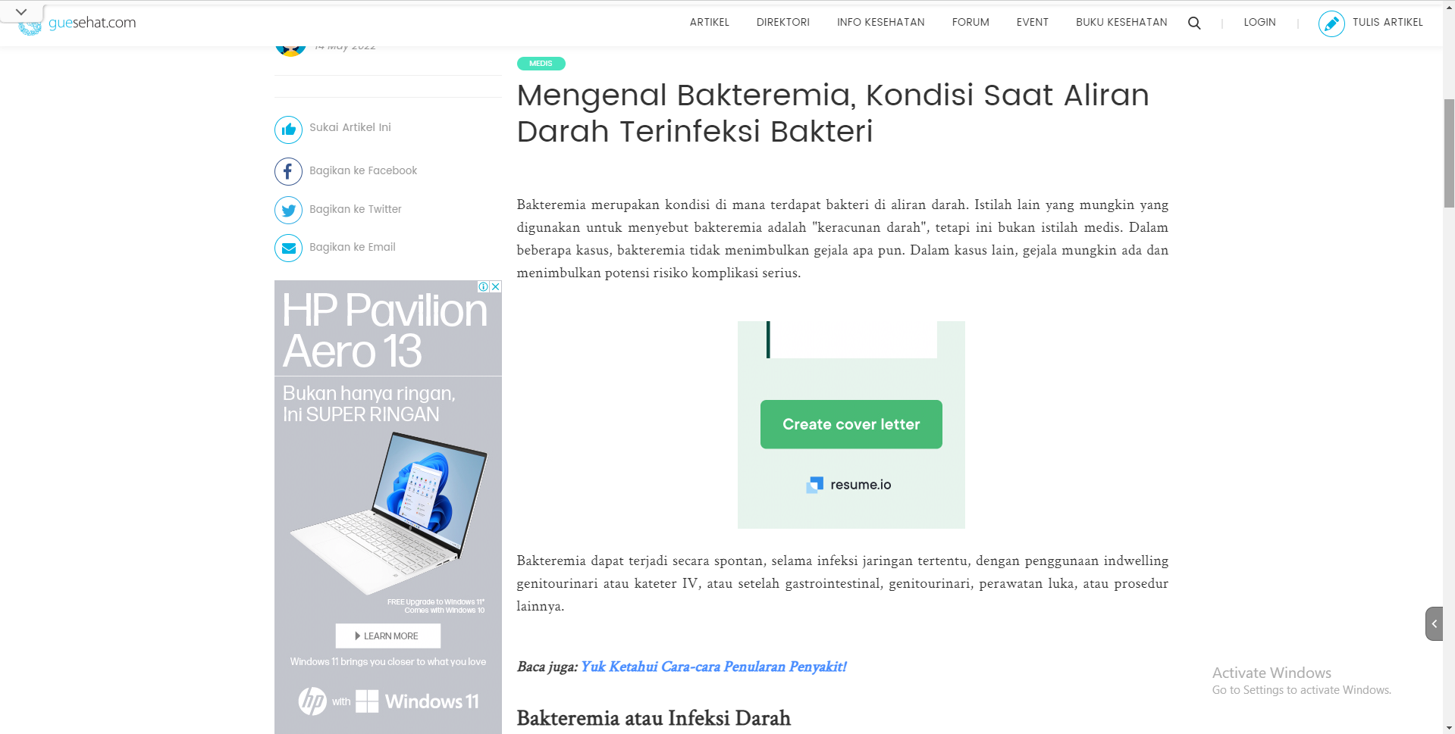

* **Menghubungi Customer Service Sunib Health**

1. Scroll halaman website Sunib Health sampai paling bawah. Kemudian klik pada ikon sosial media yang ingin dihubungi

